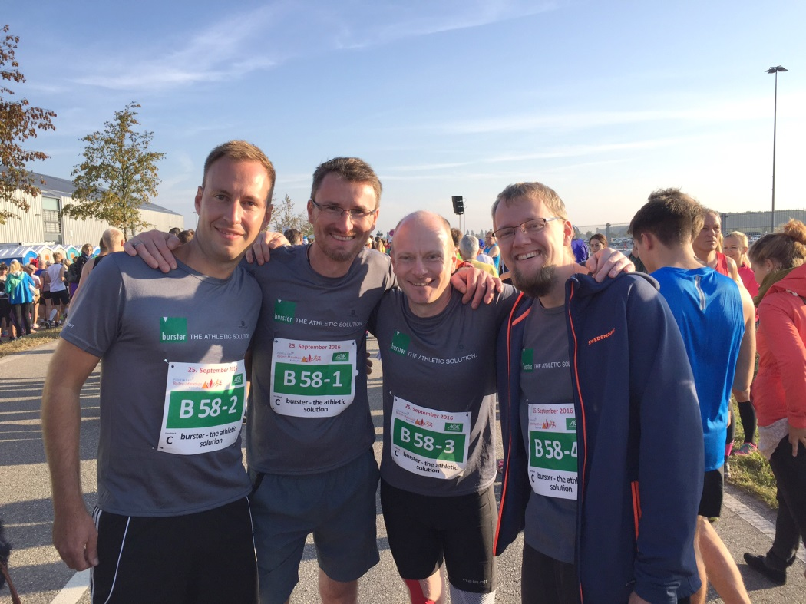 PRESSE-INFO

Das WIR zählt! Gemeinsam Spaß haben wollen, auch nach Feierabend –
Starkes burster-Team tritt an beim Baden-Marathon 2016

Im Team gemeinsam arbeiten und jeden Tag gemeinsam Unternehmensprozesse bewegen und voranbringen ist eins. Das ist sicher in vielen Unternehmen aller Orten Realität. Bei der Arbeit so viel Spaß miteinander und gute Stimmung zu haben, dass man auch mal in der Freizeit etwas miteinander unternehmen möchte, ist dann schon etwas anderes. Davon darf man nicht in jedem Unternehmen ausgehen.

burster präzisionsmesstechnik darf sich glücklicherweise zu den letzteren zählen, wie der sportliche Einsatz eines Vierer-Teams aus der Mitarbeiterschaft des Gernsbacher Unternehmen am vergangenen Wochenende beim Fiducia GAD Baden-Marathon in Karlsruhe zeigt. Unter dem Motto „Wir sind dabei“ des Business-Team-Marathons startete auch ein burster-Vierer-Team.

Die Idee dazu kam Stefan Körner spontan, als er vom Business-Team-Marathon las. Also fragte er einfach mal ein paar seiner Kollegen und Kolleginnen, ob sie Lust hätten, gemeinsam anzutreten. Das benötigte Vierer-Team fand sich schnell - und was zunächst auch mit weiblichem Einsatz geplant war, wurde später am Start dann doch ein reines Männer-Team. Der Entschluss stand fest, die Anmeldung erfolgte Ende Mai, bereits frühzeitig wollte das burster-Team schon von langer Hand Trainingseinheiten absolvieren, um sich für das große Ziel fit zu machen.

Nach der Anmeldung als burster-Business-Team galt es noch, sich einen pfiffigen Slogan zu verpassen. Der war schnell gefunden. Aus dem Unternehmens-Motto „The measurement solution – Messtechnisch die Lösung“ wurde „The athletic solution“. Dem Slogan verpflichtet traten die vier Kollegen Stefan Körner (15 km), Mike Gerstner (12 km), Mario Schäfer (9 km) und Alexander Michelfelder (6,195 km) am vergangenen Sonntag zum Staffel-Marathon an.

„Alles lief reibungslos, keiner von uns hatte auf seiner Strecke ein Tief und eigentlich war jeder von uns sogar schneller als im Training“, so Mario Schäfer nach erfolgreichem Überqueren der Ziellinie im Vierer-Team. Auf den letzten 400 mtr. konnten die Teams nämlich gemeinsam laufen und die Ziellinie zusammen überqueren, was natürlich zum Ende eines Team-Marathons nochmal ein richtiges Läufer-High beschert. Stolz wie Bolle und Arm in Arm lief das burster-Team im Ziel ein.

Insgesamt eine tolle Sache, super Stimmung, Teamgeist perfekt. Aber auch die vielen jubelnden und anfeuernden Zuschauer am Streckenrand motivierten ungemein, so dass das burster-Team am Ende stolz auf sein Ergebnis schauen kann: Platz 87 in der Gesamtwertung von 370 teilnehmenden Teams und Platz 58 in der Kategorie Männerteams mit einer Gesamtlaufzeit 03:41:39 h.

Ein Sonntag voller Spaß, guter Laune, Bewegung und körperlicher Fitness, also alles dabei. Aber auch ganz wichtig: das Gefühl, sich erfolgreich auf ein gemeinsames Ziel vorzubereiten, sich aufeinander verlassen zu können und das Ziel mit allem Einsatz dann auch zu erreichen! Ein gewinnbringender Tag, der sich nicht nur auf der Urkunde und dem stolzen Siegerfoto verewigt, sondern auch niederschlägt im täglichen Miteinanderarbeiten bei burster in Gernsbach-Scheuern.

Foto: © Harriet Rommel, burster präzisionsmesstechnik Gernsbach

Adresse:
burster präzisionsmesstechnik gmbh & co kg
Talstraße 1-5
76593 Gernsbach
DEUTSCHLAND
Fon: (+49) 07224-6450
Fax: (+49) 07224-645-88
info@burster.de
www.burster.de

Christina Strohm – 29.09.2016
Ltg. Marketing
Telefon 07224-645-85
email: christina.strohm@burster.de

